В первый день была реализована функция создания маркеров в RVIZ, а также были попытки избавиться от эффекта «рыбьего глаза». Дополнительно была настроена виртуальная машина для отладки кода и проброшен туннель для отладки кода.

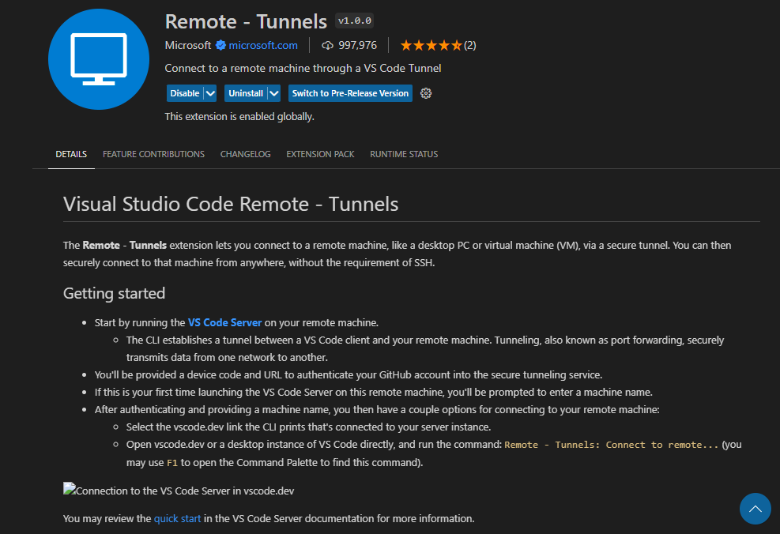

Во второй день была реализована автономная посадка и велась работа по распознаванию стен, как по камере, так и по датчику расстояния.

Изначально была идея находить контуры стен через cv2.HoughLinesP и по ним определять, где находятся стены по отношению к Clover`у. Но из-за особенностей камеры, а также «цвета фанеры», из которой сделаны стены, почти невозможно во всех случаях правильно выделить полный контур стены прямыми линиями. Поэтому пришлось придумывать другие способы.

В третий день была добавлена часть кода по распознаванию стен, возгораний и пострадавших и велась работа с Open API.

В четвертый день была доработана часть кода с RVIZ, было добавлено определение позиции через tf2, чтобы алгоритм движения вдоль стен мог работать.